武汉泰伦特世纪科技有限公司是一家专业从事电力测量、光电通信、仪器仪表、激光电源装置的高科技公司，集研发、生产、销售于一体，公司资产雄厚，技术实力强大，期待与您的合作。
本公司设计的半导体激光电源是连续、准连续多用可调恒流电源，引进目前国际先进的半导体激光电源技术，选用优质元器件生产。具有输出噪声小、恒流特性好、电流稳定、抗干扰能力强等优点，并具有防过、防浪涌的稳压、恒流双重保护电路，保证激光器的稳定工作和使用寿命，整机配置完善，性能稳定，性价比高，非常适合各类厂家、公司、大学、科研机构使用。
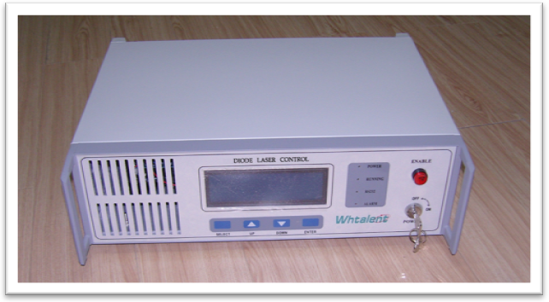
产品特点：
  - 输出电压自适应负载2~24V；
  - 输出电流：0~150A；
  - 连续CW/准连续QCW两种模式可选：QCW脉冲频率范围1~1000Hz;
  - 输出电流具有本机、计算机两种控制方式（软件选择）；
  - 电源启停具有本机、计算机两种控制方式（软件选择）；
  - 输出电流高速跟踪外部给定信号；
  - 具有多路报警信号输入接口（例如：水压过低停机保护）；
  - 具有过流、过压、过热等保护；
  - 具有电流缓升、电流缓降等保护功能；
  - 高稳定、高抗干扰、低噪声；
  - LCD点阵液晶显示；
  - 具有友好的人机界面和故障诊功能；
  - 机箱尺寸：450*130*320（mm）;
  - 接受定制；

应用：
半导体端泵电源
半导体侧泵电源
半导体激光治疗仪电源
医疗用驱动电源、实验、科研用泵浦源等

产品选型表

型号  参数 | TLTP  -LD500 | TLTP  -LDQ500 | TLTP  -LD1200 | TLTP  -LDQ1200 | TLTP  -LD2400 | TLTP  -LDQ2400
输入电压（VAC） | 220±15% | 220±15% | 220±15% | 220±15% | 220±15% | 220±15%
输出电压  （V） | 0~5V  (自适应) | 0~5V  (自适应) | 0~12V  (自适应) | 0~12V  (自适应) | 0~24V  (自适应) | 0~24V  (自适应)
输出电流  （A） | 0~100A | 0~100A | 0~100A | 0~100A | 0~100A | 0~100A
脉冲频率（Hz） | CW | 1~1000Hz | CW | 1~1000Hz | CW | 1~1000Hz
电压噪声  （Vp-p） | <0.1% | <0.1% | <0.1% | <0.1% | <0.1% | <0.1%
电流噪声  （Ap-p） | <0.1% | <0.1% | <0.2% | <0.2% | <0.2% | <0.2%
稳定度  （%） | 0.1% | 0.1% | 0.1% | 0.1% | 0.1% | 0.1%
面板显示 | 点阵LCD | 点阵LCD | 点阵LCD | 点阵LCD | 点阵LCD | 点阵LCD
工作环境温度（℃） | -40~+50 | -40~+50 | -40~+50 | -40~+50 | -40~+50 | -40~+50

武汉泰伦特世纪科技有限公司
地址：武汉市东湖技术开发区光谷SBI创业街12栋3单元11层
电话：0247-87778700，027-87102750
24小时售后：15337185603
传真：027-87778700
邮编：430074
网址：www.whtalent.com
邮箱：whtalent@126.com

